

FACULTAD DE INFORMATICA Y CIENCIAS APLICADAS

CATEDRÁTICO:

ING. JOSE ORLANDO GIRON BARRERA

ASIGNATURA:

ETPS 1

SECCIÓN: 01

TEMA: PARCIAL 2

ESTUDIANTE:

CRISTIAN VLADIMIR SANTAMARIA RODRIGUEZ

25-3226-2018

1 Carga de imágenes en el drawble

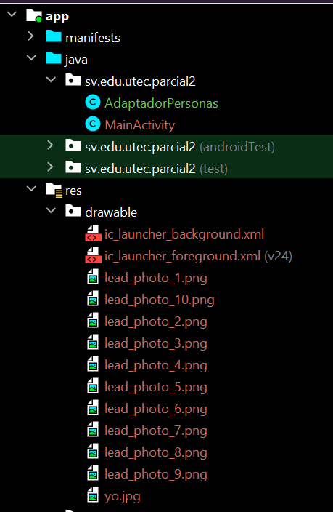

2 creacion del layout personas

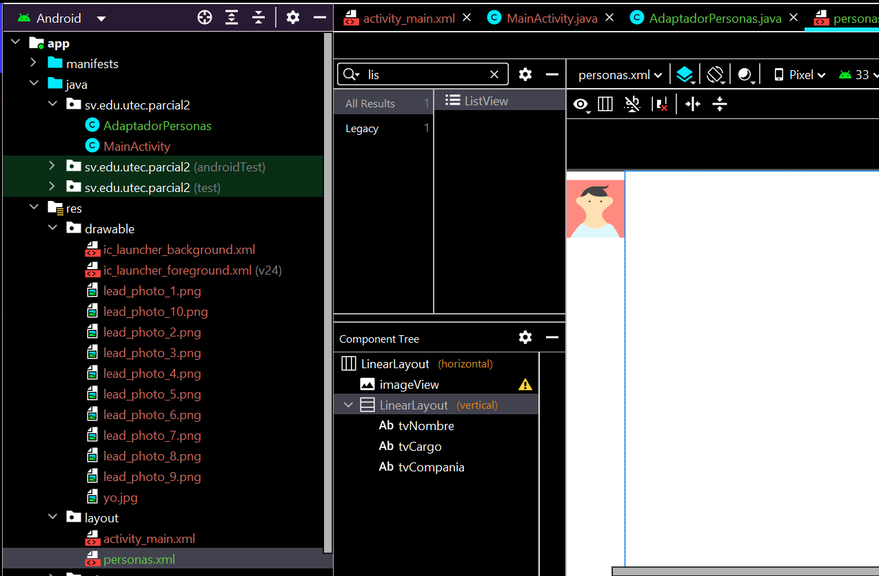

3 Clase elementos

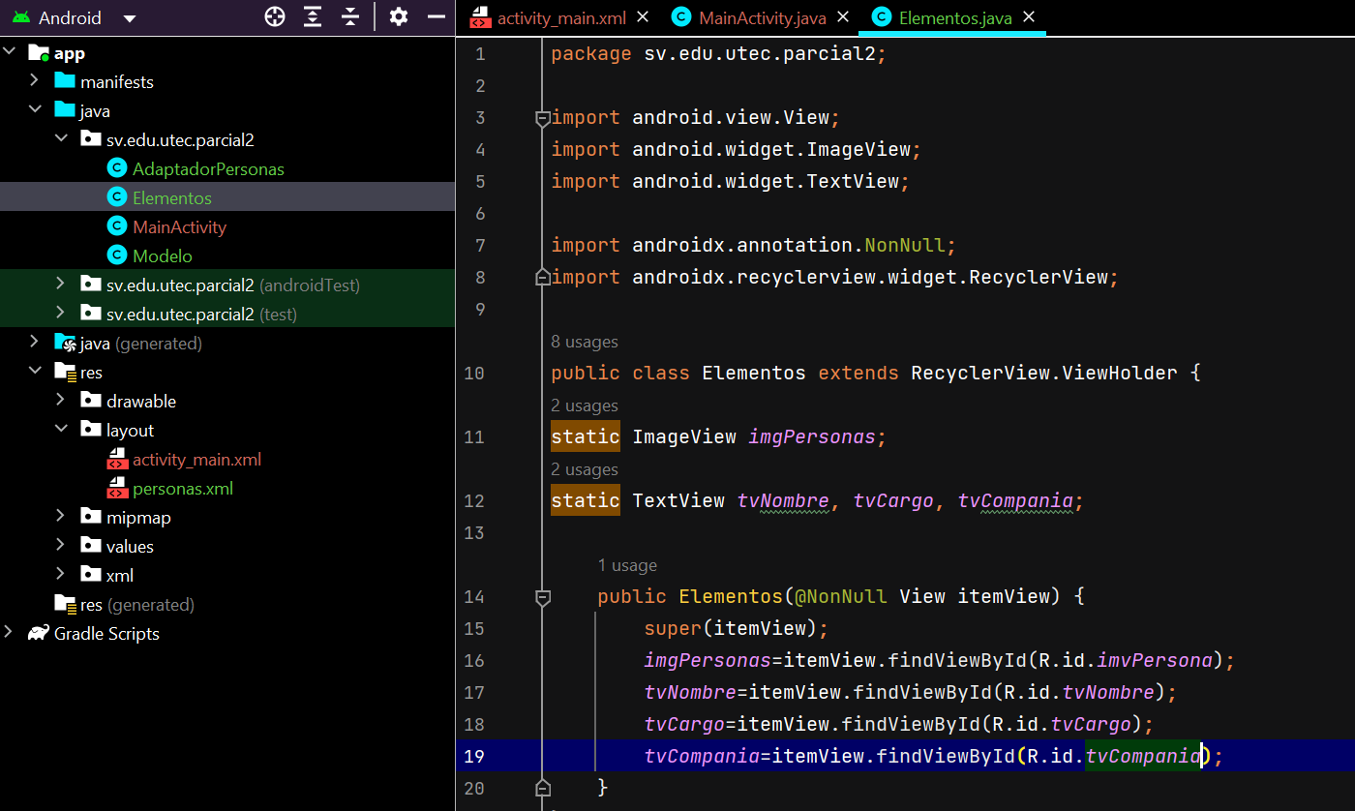

4 clase modelo

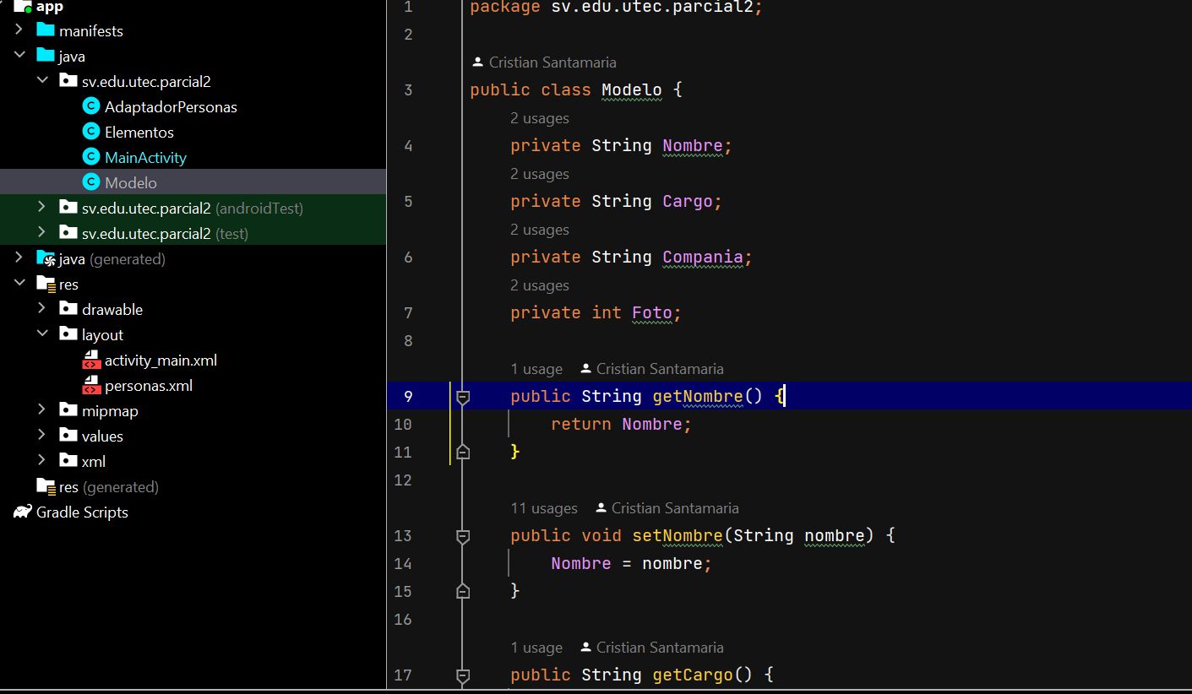

5 clase adaptador

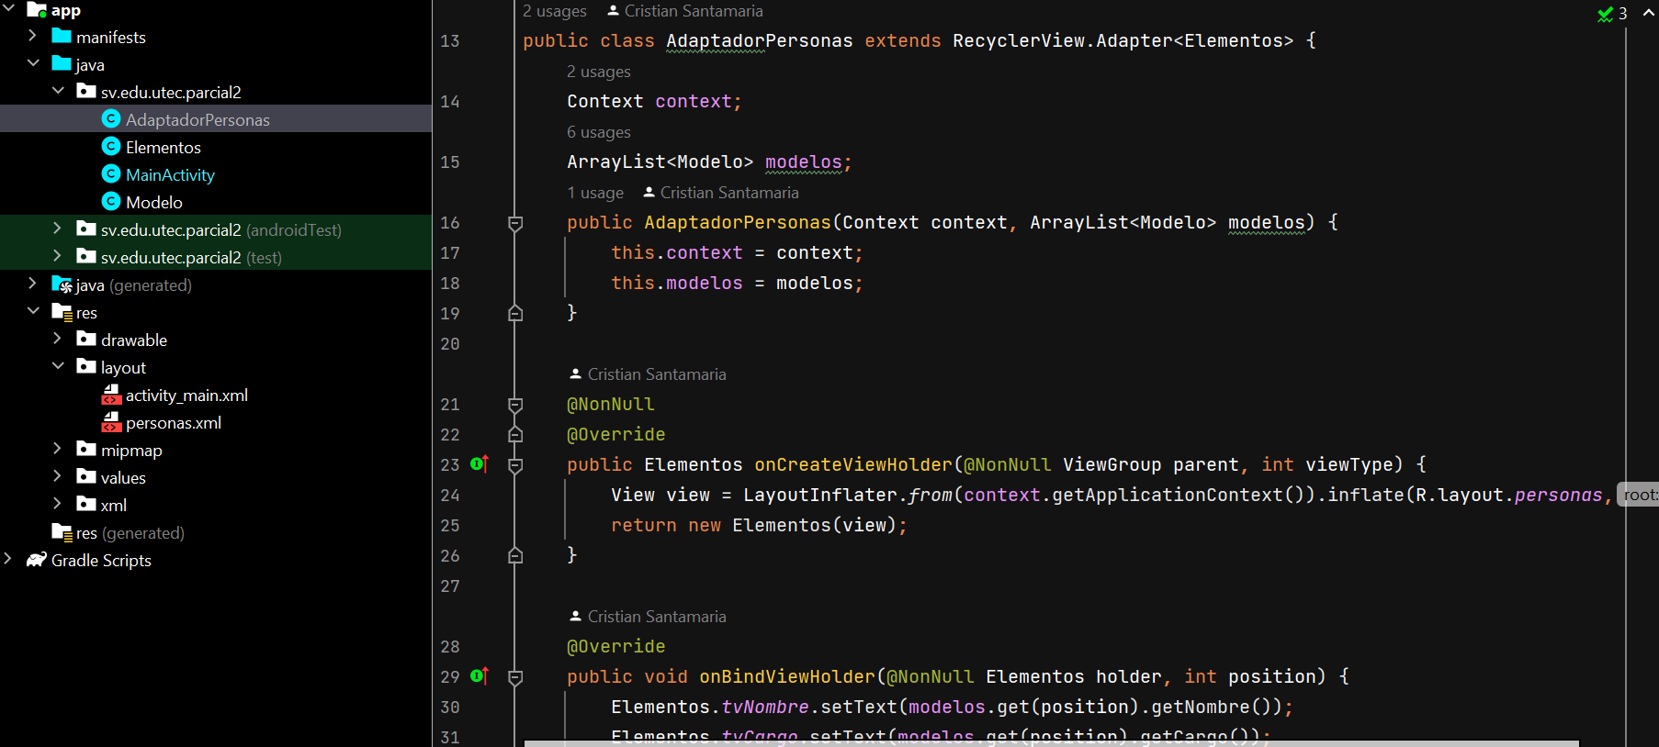

5 MainActivity

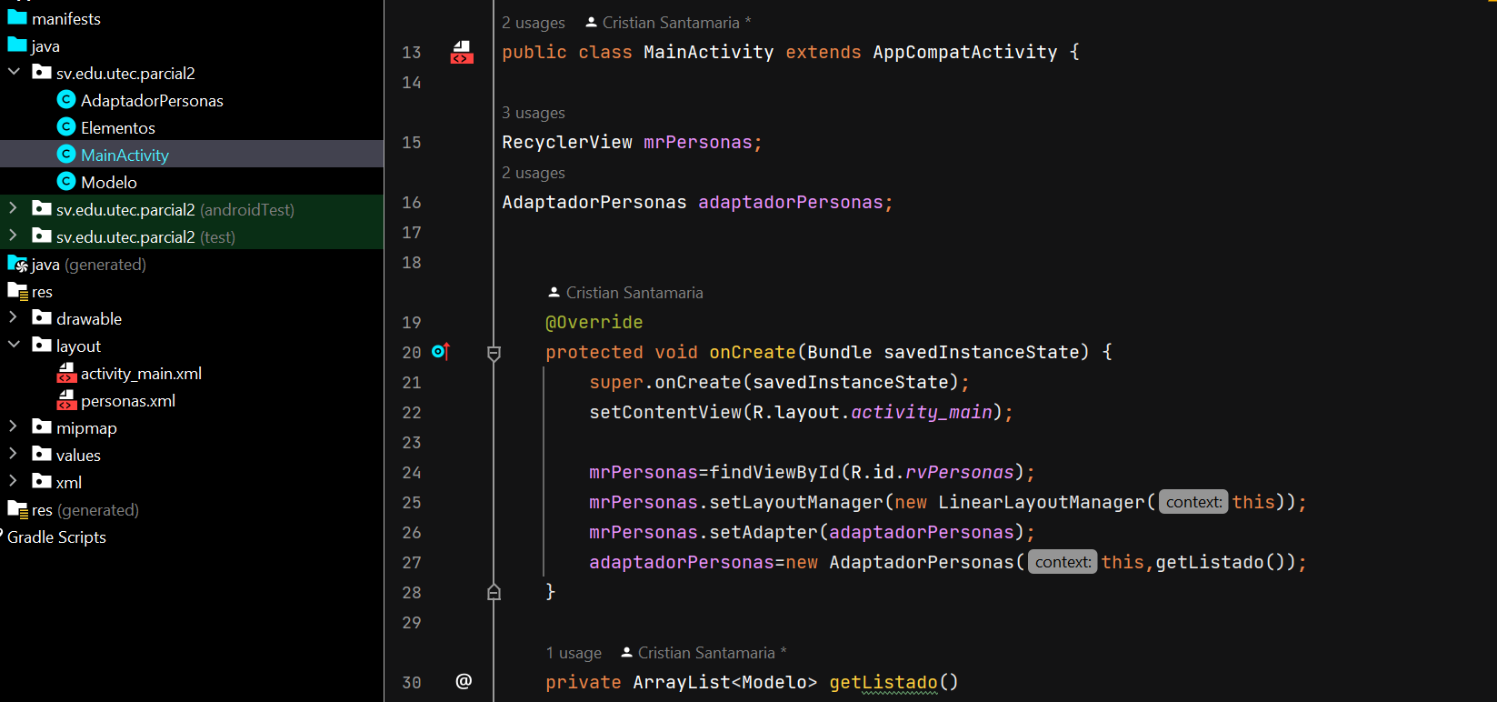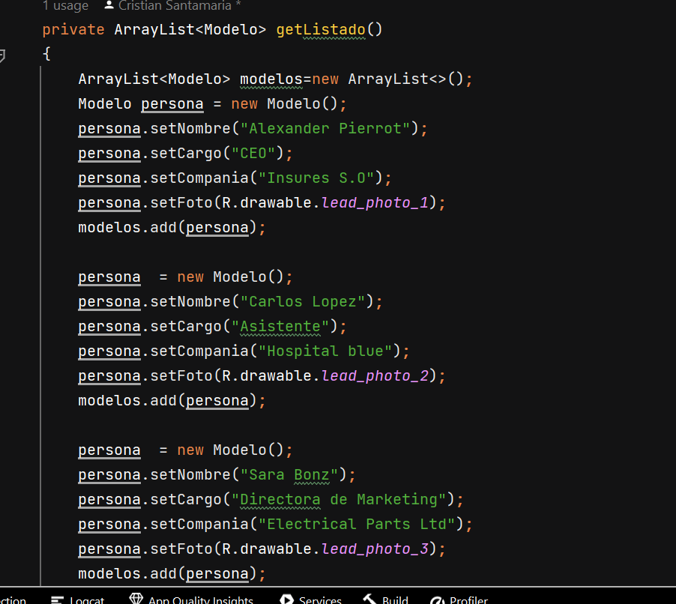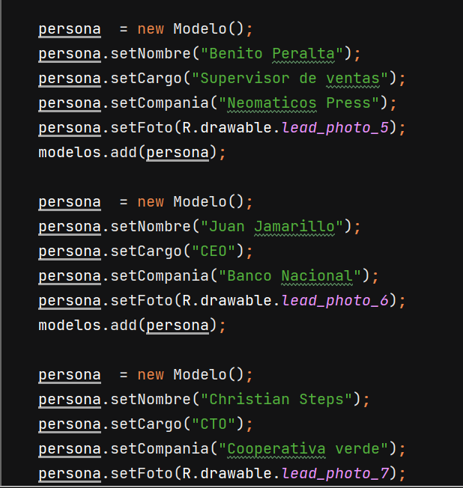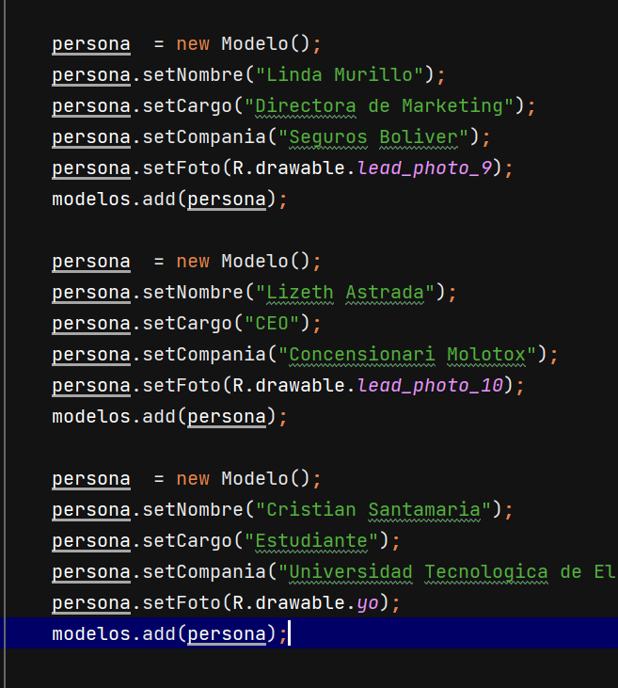

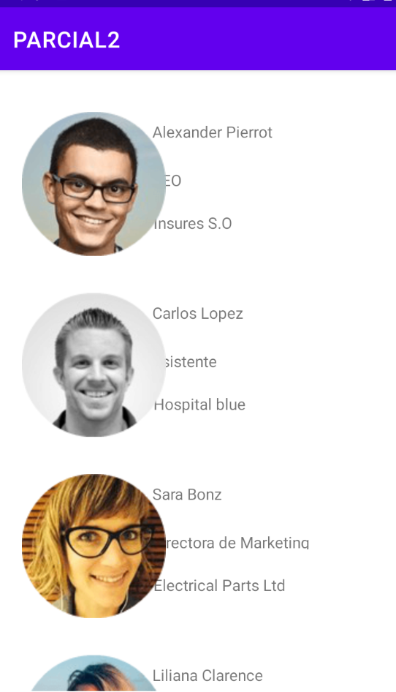

Mi foto no aparece porque no esta en formanto png